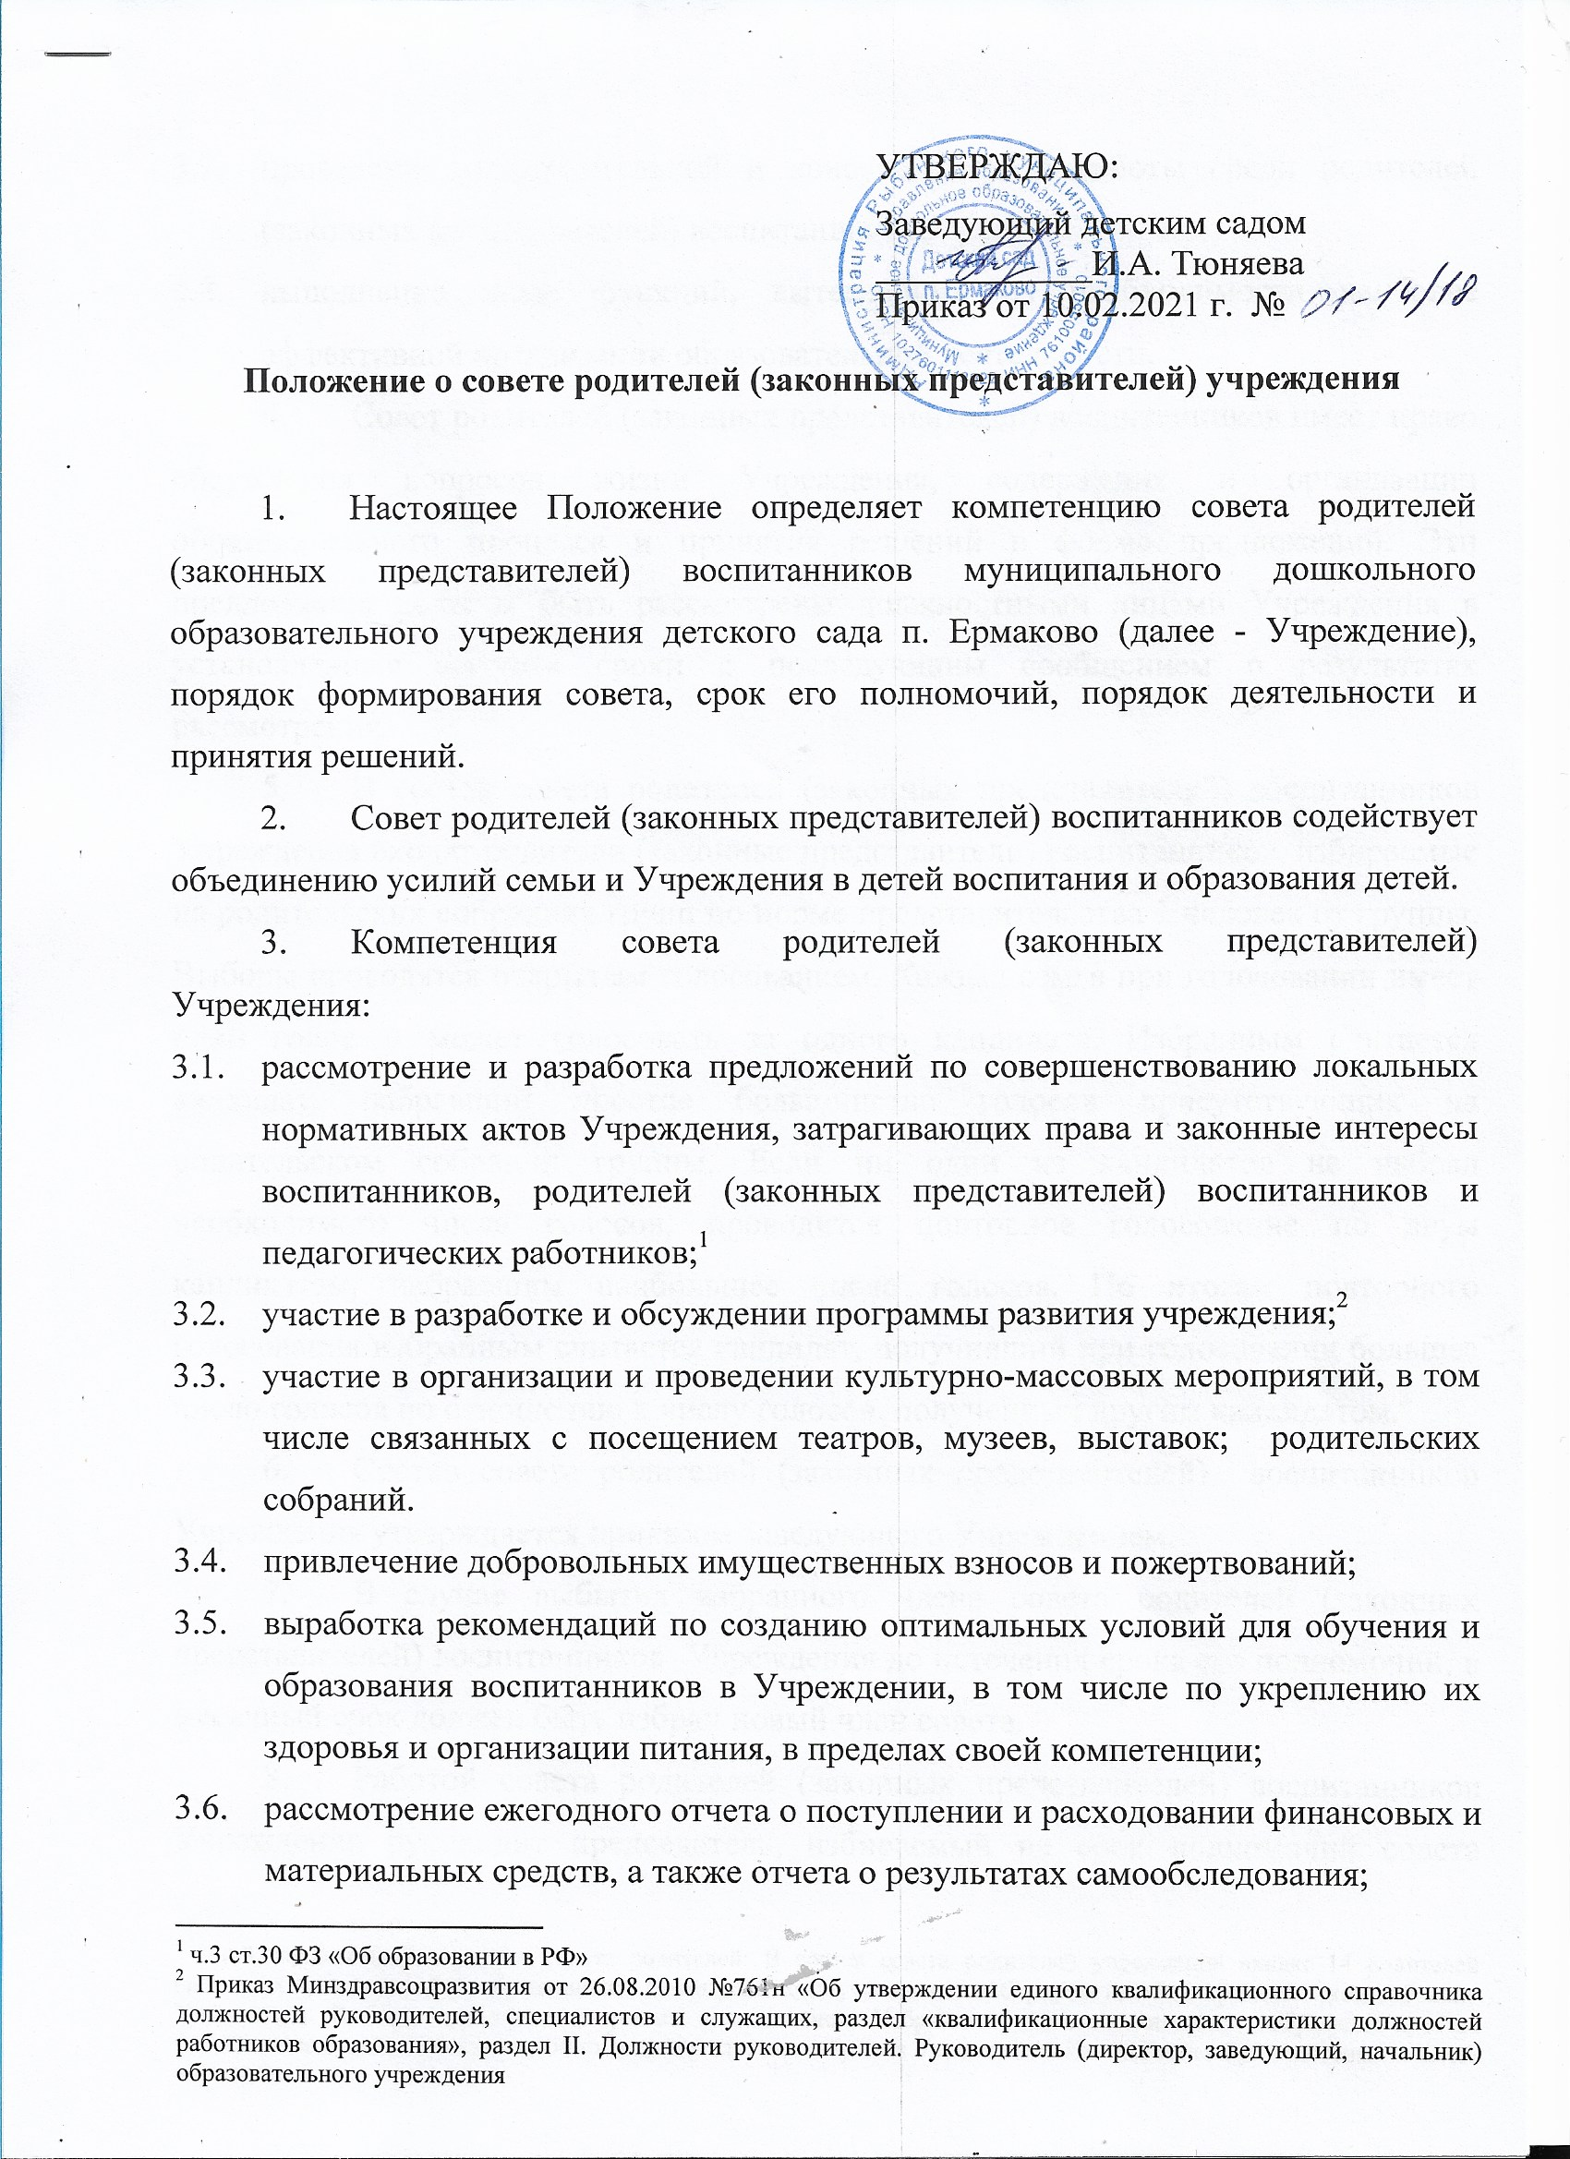

УТВЕРЖДАЮ:
Заведующий детским садом
____________И.А. Тюняева
Приказ от 10.02.2021 г. №

Положение о совете родителей (законных представителей) учреждения

- Настоящее Положение определяет компетенцию совета родителей (законных представителей) воспитанников муниципального дошкольного образовательного учреждения детского сада п. Ермаково (далее - Учреждение), порядок формирования совета, срок его полномочий, порядок деятельности и принятия решений.
- Совет родителей (законных представителей) воспитанников содействует объединению усилий семьи и Учреждения в детей воспитания и образования детей.
- Компетенция совета родителей (законных представителей) Учреждения:
  - рассмотрение и разработка предложений по совершенствованию локальных нормативных актов Учреждения, затрагивающих права и законные интересы воспитанников, родителей (законных представителей) воспитанников и педагогических работников;
  - участие в разработке и обсуждении программы развития учреждения;
  - участие в организации и проведении культурно-массовых мероприятий, в том числе связанных с посещением театров, музеев, выставок; родительских собраний.
  - привлечение добровольных имущественных взносов и пожертвований;
  - выработка рекомендаций по созданию оптимальных условий для обучения и образования воспитанников в Учреждении, в том числе по укреплению их здоровья и организации питания, в пределах своей компетенции;
  - рассмотрение ежегодного отчета о поступлении и расходовании финансовых и материальных средств, а также отчета о результатах самообследования;
  - проведение разъяснительной и консультативной работы среди родителей (законных представителей) воспитанников;
  - выполнение иных функций, вытекающих из необходимости наиболее эффективной организации образовательной деятельности.
- Совет родителей (законных представителей) воспитанников имеет право обсуждения вопросов жизни Учреждения, содержания и организации образовательного процесса и принятия решений в форме предложений. Эти предложения должны быть рассмотрены должностными лицами Учреждения в установленные законом сроки с последующим сообщением о результатах рассмотрения.
- В состав совета родителей (законных представителей) воспитанников Учреждения входят родители (законные представители) воспитанников, избираемые на родительских собраниях групп по норме представительства 1 человек от группы. Выборы проводятся открытым голосованием. Каждая семья при голосовании имеет один голос и может голосовать за одного кандидата. Избранным считается кандидат, набравший простое большинство голосов присутствующих на родительском собрании группы. Если ни один из кандидатов не набрал необходимого числа голосов, проводится повторное голосование по двум кандидатам, набравшим наибольшее число голосов. По итогам повторного голосования избранным считается кандидат, получивший при голосовании большее число голосов по отношению к числу голосов, полученных другим кандидатом.
- Состав совета родителей (законных представителей) воспитанников Учреждения утверждается приказом заведующего Учреждением.
- В случае выбытия избранного члена совета родителей (законных представителей) воспитанников Учреждения до истечения срока его полномочий, в месячный срок должен быть избран новый член совета.
- Работой совета родителей (законных представителей) воспитанников Учреждения руководит председатель, избираемый на срок полномочий совета членами совета из их числа простым большинством голосов присутствующих на заседании членов совета.
- Совет родителей (законных представителей) воспитанников Учреждения избирает из своего состава секретаря.
- Организационной формой работы совета родителей (законных представителей) воспитанников Учреждения являются заседания.
- Очередные заседания совета родителей (законных представителей) воспитанников Учреждения проводятся в соответствии с планом работы совета, как правило, не реже трёх раз в год.
- Внеочередное заседание совета родителей (законных представителей) воспитанников Учреждения проводится по решению председателя совета или заведующего Учреждением. Совет также может созываться по инициативе не менее чем одной трети от числа членов совета.
- Для участия в работе совета родителей (законных представителей) учреждения при необходимости, по предложению одного из его членов, решением председателя могут приглашаться на заседание совета педагогические работники учреждения, воспитанники и (или) родители (законные представители) обучающихся и иные лица.
- Заседание совета родителей (законных представителей) воспитанников Учреждения считается правомочным, если на нем присутствуют не менее половины списочного состава родителей (законных представителей) воспитанников, избранных в состав совета родителей (законных представителей) воспитанников.
- Решение совета родителей (законных представителей) воспитанников принимается открытым голосованием. Решение совета считается принятым при условии, что за него проголосовало простое большинство присутствующих на заседании членов совета.
- Решение совета родителей (законных представителей) учреждения оформляется протоколом, который подписывается председателем и секретарем совета.
- Возражения кого-либо из членов совета родителей (законных представителей) учреждения заносятся в протокол заседания совета.
- Протоколы заседаний совета родителей (законных представителей) воспитанников хранятся в Учреждении 1 год.
- Срок полномочий – 1 год.
- Совет родителей (законных представителей) воспитанников вправе самостоятельно выступать от имени Учреждения, действовать в интересах Учреждения, осуществлять взаимоотношения в органами власти, организациями и общественными объединениями исключительно в пределах полномочий, определенных Уставом детского сада, без права заключения договоров (соглашений), влекущих материальные обязательства Учреждения. При заключении каких-либо договоров (соглашений), совет родителей (законных представителей)обязан согласовывать предусмотренные ими обязательства и (или) планируемые мероприятия , проводимые с органами власти, организациями и общественными объединениями, с заведующим Учреждением.

ч.3 ст.30 ФЗ «Об образовании в РФ»
Приказ Минздравсоцразвития от 26.08.2010 №761н «Об утверждении единого квалификационного справочника должностей руководителей, специалистов и служащих, раздел «квалификационные характеристики должностей работников образования», раздел II. Должности руководителей. Руководитель (директор, заведующий, начальник) образовательного учреждения
Иной вариант формирования совета родителей: В состав совета родителей учреждения входят 14 родителей (законных представителей) обучающихся. Совет родителей учреждения избирается на общем родительском собрании Учреждения. Выборы проводятся открытым голосованием. Избранным считается кандидат, набравший простое большинство голосов присутствующих на родительском собрании Учреждения. Каждая семья при голосовании имеет один голос.
ст.181.2 ГК РФ
ст.181.2 ГК РФ

